Урок литературы в 9 классе.
Природа родного края в творчестве ставропольского писателя И.В. Кашпурова.
Тема урока: Природа родного края в творчестве ставропольского писателя
И.В. Кашпурова.
Цели урока:
- Познакомить учащихся с жизнью и творчеством И.В. Кашпурова.
- Содействовать развитию самостоятельного мышления, умению анализировать и оценивать поэтические произведения.
- Совершенствовать навыки самостоятельной работы с текстом, умение высказывать и отстаивать собственное мнение о проблеме.
- Развивать устную речь.
- Привить интерес и любовь к творчеству писателей Ставрополья.
Ход урока.
l. Вступительное слово учителя.
Общая характеристика литературного Ставрополя.
Ставропольской писательской организации более семидесяти лет.
Что мы знаем о ставропольской литературе?
Часто ли мы ее читаем, интересуемся ли новичками?
К сожалению, не многие могут утвердительно ответить на эти вопросы. Литература нашего края необычна и самобытна. Она испытывает на себе влияние разных культур: русской и народов Кавказа. В своих произведениях ставропольские писатели воспевают красоту родного края и тем самым воспитывают чувство патриотизма, любовь к малой Родине, ответственность за нее, а это так важно в наше время.
В середине пятидесятых годов на волне « оттепели» в литературу Ставрополя пришло целое поколение поэтов и писателей- В.А. Ащеулов, А.Е. Екимцев, В.Т. Губин, Г.С. Фатеев, С.П. Бойко, Я.И. Бернард, В.В. Ходарев и многие другие. Среди них был и Иван Васильевич Кашпуров.
ll. Оформление доски:
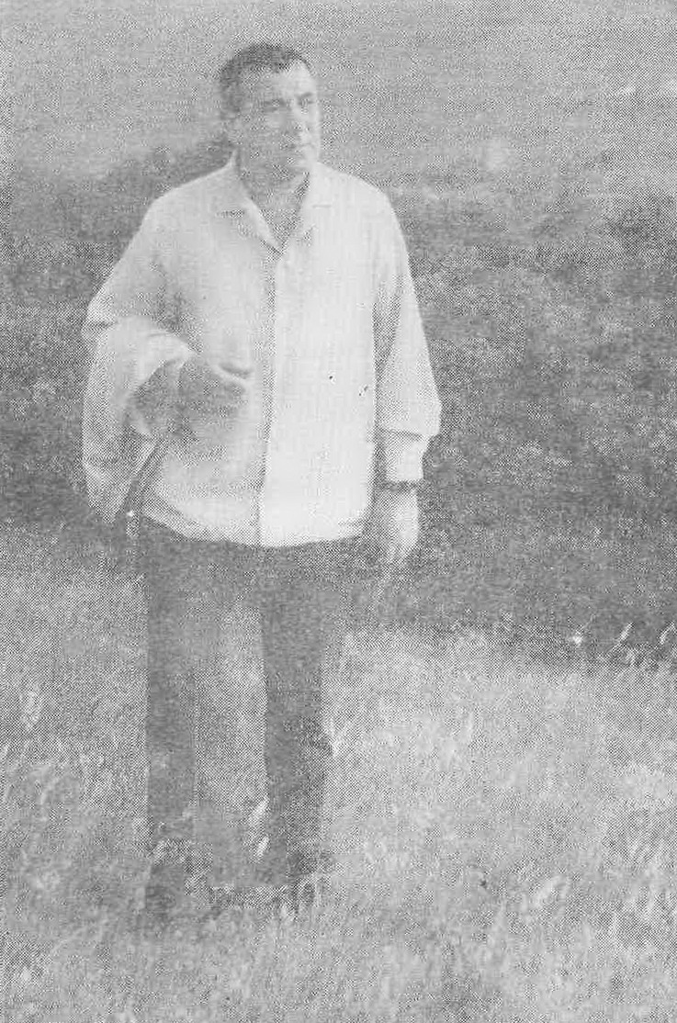
Иван Васильевич Кашпуров
(1926- 1997)
« Родина, земля, где родился, некрасивой не бывает. Она прекрасна уже тем, что живет в твоей душе, а степь это или горы, леса или пустыня - значения не имеет. Моя родина- Ставрополье. А если конкретнее - степное село Калиновские. Я очень люблю его и горжусь им. Я посвятил Колиновке и калиновцам десятки стихотворений и поэм. Это моя молитва, песнь любви моей малой родине».
lll. На экране факты биографии писателя. Учащиеся самостоятельно читают биографические сведения о Кашпурове. 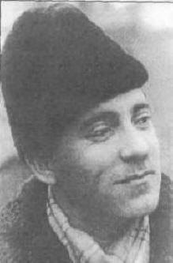
Иван Кашпуров родился 14 октября 1926 года в селе Калиновском Ставропольского края в крестьянской семье. Его отец, Василий Михайлович, красный партизан, воевал в Первой Конной армии Буденного, пришел на Ставрополье с Украины в 1910 году, "батрацкий кнут повесив на плетень". Мать. Татьяна Павловна, коренная ставропольская казачка мыкала горе с тремя детьми, отец которых погиб в первую мировую войну.
Двое младших ребятишек вскоре умерли от голода, остался старший сын Григорий, сводный брат будущего поэта. «Детство... Детства у меня не было. Был сплошной голод. Юность... О юности тоже сказать нечего. Началась война, а с ней снова голод, холод, лишения..."
С ранних лет приходилось помогать отцу и матери по хозяйству, работать в поле. "Жил я бездольно - сеял , косил, ночью в солому падал без сил".
Мой отец печник и - спору нету -
Самый лучший мастер на селе.
У сельчан большой авторитет он
Заслужил за тридцать с лишним лет.
В 1943 году Иван Кашпуров был призван в армию, служил в кавалерийской полковой школе, там начал писать стихи. Первая публикация была в дивизионной газете «Советский патриот» 1 января 1949 года. Неся службу в Иране, Иван Васильевич обращается в стихах к родной земле, к Калиновке.
В 1949 году вернулся Иван Кашпуров в родное село. Имея за плечами восемь классов, поступил в вечернюю школу, работал контролером автоколонны, экспедитором хлебозавода. В 1950 поступил в Ставропольский пединститут на филологический факультет. Но педагогическая деятельность не привлекала - "смутила тайна песенного слова". Поэтому, закончив три курса пединститута, он едет в Москву в Литературный институт имени А.М. Горького, и в 1952 году Иван Кашпуров становится студентом столичного вуза.
Учителями Кашпурова были известные поэты: А.Т.Твардовский, М.Исаковский, В.Луговской, поэтому неудивительно, что его поэзия отличается такой же изумительной простотой, музыкальность стиха, четкостью мысли и глубиной тем.
В 1943 году Иван Кашпуров был призван в армию, служил в кавалерийской полковой школе, там начал писать стихи. Первая публикация была в дивизионной газете «Советский патриот» 1 января 1949 года. Неся службу в Иране, Иван Васильевич обращается в стихах к родной земле, к Калиновке.
В 1949 году вернулся Иван Кашпуров в родное село. Имея за плечами восемь классов, поступил в вечернюю школу, работал контролером автоколонны, экспедитором хлебозавода. В 1950 поступил в Ставропольский пединститут на филологический факультет. Но педагогическая деятельность не привлекала - "смутила тайна песенного слова". Поэтому, закончив три курса пединститута, он едет в Москву в Литературный институт имени А.М. Горького, и в 1952 году Иван Кашпуров становится студентом столичного вуза.
Учителями Кашпурова были известные поэты: А.Т.Твардовский, М.Исаковский, В.Луговской, поэтому неудивительно, что его поэзия отличается такой же изумительной простотой, музыкальность стиха, четкостью мысли и глубиной тем.
С 1957 по 1959 годы молодой поэт Иван Кашпуров - на родной Ставропольской земле. К этому времени вышли уже первые его поэтические сборники «Дыхание степи» (1956) и «Над седыми курганами» (1958 ).
В феврале 1958 года И. В. Кашпуров становится членом Союза писателей СССР. Но бытовая неустроенность, скитания по квартирам вынуждают поэта уехать в Запорожье, к родителям жены. Там он становится сотрудником газеты «Запорожская правда», руководит литературной студией клуба «Металлург».
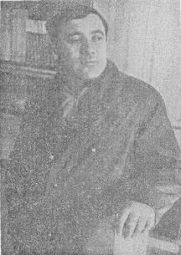
К годовщине смерти И. В. Кашпурова писатель Валентин Довбыш в статье «Слово о поэте», напечатанной в газете «Индустриальное Запорожье», написал: «И. В. Кашпуров был одним из создателей и руководителей клуба творческой интеллигенции Запорожья. Его квартира была открыта для всех и всегда, кроме ночи, когда он писал стихи мелким красивым почерком карандашом, ненужное стирая резинкой, фактически не оставляя дублей. Он умел радоваться чужим успехам, независимо от того, были ли это однокашники, приезжавшие к нему, видные советские поэты Николай Старшинов, Юлия Друнина, Владимир Фирсов или совсем юный запорожский поэт Алексей Цветков (ныне известный доктор наук, профессор, поэт дальнего зарубежья)».
Печатаясь в издательствах Запорожья, Днепропетровска, он продолжает писать о Ставрополье, о родной Калиновке. Любовь к родному краю побеждает и в 1967 году он возвращается в Ставрополь.
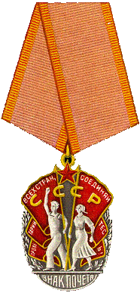
В эти годы он много ездит по краю, читает свои стихи сельским труженикам, рабочим, интеллигенции. Находясь с 1979 года на посту ответственного секретаря краевой писательской организации, И. В. Кашпуров сделал очень много для развития культуры, а главное - литературы края. Каждый год проводились в крае Дни Литературы. К нам приезжали писатели из Болгарии, Франции, из Москвы, Ленинграда (ныне Санкт - Петербург), Свердловска (ныне Екатеринбург), Перми. Писатели Ставрополья ездили обмениваться опытом в другие регионы.
За активную общественную деятельность и заслуги в области развития культуры Ивану Васильевичу Кашпурову в 1982 г. присвоено звание «Заслуженный работник культуры РСФСР», а в 1986 году он был награжден орденом «Знак Почета».
В 1989 году по приглашению Союза писателей Украины Кашпуров принял участие в торжествах, посвященных 175-летию со дня рождения Т. Г. Шевченко. В этом круизе на теплоходе «Тарас Шевченко» были делегации из многих стран. Там И. В. Кашпуров познакомился и сдружился с японскими писателями, в том числе с Такаюки Мураи, преподавателем русского языка, профессором университета в г. Кобе. Такаюки Мураи перевел на японский язык сборник стихов И. В. Кашпурова. Многие стихи поэта переведены на болгарский, монгольский, французский, английский, украинский языки.
Поэт выпустил 27 поэтических сборников.
Около двух десятков стихов И. В. Кашпурова положены на музыку.

В 1997 году после продолжительной и тяжелой болезни И.В. Кашпуров ушел из жизни. Похоронен он в родной Калиновке. Его смерть стала большой утратой для почитателей его творчества.
В своем последнем стихотворении «Я вернусь» он писал:
...в это время вернусь я не грохотом грома, -
песней трав, что когда-то сложил и забыл...
...Я вернусь к вам, вернусь не на срок, навсегда
lV. Подготовленные учащиеся читают наизусть стихотворения: «Моя Калиновка», «Песня Калиновке», «Так начиналась Калиновка».
Учитель: «Проникновенные стихи посвятил поэт родному селу. Отношения к людям, к труду, к поэтическому мастерству - все у Кашпурова оттуда, из той самой далекой и близкой Калиновки. Она стала для него всем- началом всех начал, источником вдохновения святой землей».
Учителями Кашпурова были известные поэты А. Т. Твардовский, М. Исаковский, В. Луговской, поэтому неудивительно, что его поэзия отличается такой же изумительной простотой, музыкальностью стиха, четкостью мысли и глубиной тем.
V. Чтение и анализ стихотворения «Степь».
1. Какой вопрос задает поэт в стихотворении?
- Скажи мне степь, ну что в тебе красивого, на чем тут глазу отдохнуть?
2. Какой ответ мы слышим?
- Он старается сам ответить своими стихами на этот вопрос.
3. Что поэт слышит и видит?
-Звучание степи, его воспроизводит в своих стихах.
-Ощущает его запахи.
-Видит безмерную ширь.
4. Воссоздает Величественный образ:
«Степь распахнулась, как океан».
5. Степь, лежащая «в равнинах и горбинах», «на стыке четырех ветров»,- его Родина.
Vl. Чтение стихотворения «Поющая степь».
- Учащиеся отмечаю в стихах Кашпурова мир природы не статичен, он схвачен в вечном движении, обновлении.
- В этом романическом прославлении родной земли есть что- то языческое.
- Есть элемент олицетворения, без которого поэзия мертва.
- Сравнения. Поэт сравнивает колыхания трав с музыкой, с оркестром.
Vll. Чтение стихотворения «Зултурган».
Это степное растение.
Всему живому, обитающему в степи, Кашпуров находит место в своих стихах. Природа воспринимается поэтом как источник силы человеческого духа.
Чаще всего степь у него радостная, светлая, полная звуков и запахов. Светлы раскинуты по ее просторам селения, ароматны сады.
Звучит стихотворение «Пахнут яблони».
Vlll. Работа с таблицей.
Учащимся предлагается самостоятельно заполнить таблицу «Художественные особенности поэзии И.В. Кашпурова.»

Особенности языка | Примеры из текста
Часто встречается народная, разговорная лексика, парой даже просторечие. | Море сине, ведро, вьюнок, буран гулевой, прожорливый выводок.
Часто встречаются народные приметы, пословицы и поговорки. | « Неделю дождь, а ныне ведро»  «Гармошка- хороводница выводит в полумрак: Гора с горой не сходиться им это не к чему…»
Эпитеты | «В душе осенняя остуда, печаль туманная с утра. Но, ведь, нет добра без худа, как нет и худа без добра».  «Солнце тяжелое, иссиня медное равнина щедрая, доброе небо».
Олицетворение | Степь холмистая ходит, ходит, словно палуба, ходуном.  Вербы хороводят  Встает трава на цыпочки и слушает оркестр.
Рождаются интересные метафоры, представляя поэтические параллели. | Зарю поэт называет « алым заглавием дня», мартовские «нежной зелени росточки» воспринимаются как зеленеющие строчки, а «по белым страницам снегов вьются оттиски белых стихов»

lX. Заключение.
Творчество И. В. Кашпурова многогранно. Писал он и стихи, и поэмы, и фельетоны, а в конце жизни пробовал себя и в роли прозаика. Но все же в большей степени его мастерства проявилось в лирике.
Тематика его поэзии разнообразна: тема малой родины, тема в Великой Отечественной войны, тема труда и тружеников земли русской, тема памяти и отчего дома, любовная и философская лирика и многие другие темы.
X. Вопросы и задания.
1. Как творчество поэта связано с его биографией?
2. Что вкладывает поэт в понятие Родины? Как соотносится в его творчестве « малая родина» и вся Россия?
3. В чем красота природы нашего края? Какими художественными средствами И.В. Кашпуров сумел воссоздать ее?
4. Чем близок вам лирический герой И. Кашпурова?
Д/З : Написать сочинение на тему « Чувство Родины в творчестве И. В. Кашпурова».

